Ⅰ. 서 론
무선통신 RC카
(wireless communications RCcar)

요 약
(wireless communications RCcar)무선통신RC카 선이 없는 기술을 사용하여 일상에서 편리하고 쉽게 접근이 가능한 기술을 사용하도록 하였다. 지그비라는 기술을 통해 어떻게 편리하게 일상에 스며들고 사용가능한지 사용해 보도록 하였다. 기술의 다소 복잡성이 있었지만 그럼에도 결과는 너무나도 편리하여 선이 없다는 점에서 물리적 제한을 두지않고 사용 할 수 있다는 점이 너무나 큰 매력으로 뽑힌다.
카메라를 통한 사람이 가기 어려운 지역을 가서 영상을 볼 수 있으며,지진이나 해일 자연재해 현장에서 사람이 다가가기 제한된 지역에 위치를 파악해 인명구조를 위해 사용될 수 있다.
현재 위험지역에 사람이 직접적으로 가는 경우가 많은데 이로 인한 인명피해가 생길 경우가 많다.
이를 해결하고자 인명피해를 줄이는 방향으로 그림을 그리며 이를 토대로 만들기로 하였다.

Abstract
The wireless communications RC-car is so convenient technician.
we believe that as very as Ubiquitous and so flexible technician.
the main technician is zigbee that has wireless communications and it can be interact with arduino and others that something like this.
the technician have some Complexity nonetheless was the result so flexible that wireless mean that do not have physical confinement and using it so very big attractive.
through the camera enables to reach areas difficult to access and get picture.
For example in earthquake, surge, disaster, people enable to reach areas difficult to access, that can be lifesaving.
currently to reach areas difficult to access, someone goes directly in hard circumstance.
A cause produce loss of lives.
as a result, get picture to reduce of lifesaving and base on this.

오래 전 로봇 조종 방식으로 RF(Radio Frequency), 그리고 근래에는 블루투스, 지그비 방식이 널리 사용되어 왔습니다. 이들의 장점은 저렴한 가격, 적은 전력 소모 등을 들 수 있습니다. 그리고 지그비 같은 경우에는 point-to-point 뿐만 아니라 multe-to-multe 노드 구성을 쉽게 할 수 있어 다수의 로봇을 하나의 네트워크로 구성하는데 용이한 장점이 있습니다.
위 장치가 현재 대부분의 로봇제어에 사용되고 있지만, 최근 인터넷, 그리고 무선 기기들의 발달과 더불어 인터넷 (Wi-Fi)신호를 이용한 로봇 조종 방법이 새롭게 소개되어 지고 있습니다. 이 새로운 방법의 가장 큰 장점으로는 이미 설치된 무선 인터넷 시설을 이용할 수 있다는데 있으며, 또한 넓은 대역폭으로 영상전송등과 같은 큰 용량의 데이터를 전송하는데 용이한 장점이 있습니다. 그리고 Encryption, SSID을 통해 보안에 용이한 통신방식을 구축할 수 있다는 장점도 있습니다.

Ⅱ. 본 론
1.아두이노.
2.적외선 카메라.
3.모터 드라이버.
4.zigbee

가. 아두이노의 필요성
나. 적외선 카메라 의 필요성
다. 모터 드라이버의 필요성
라. zigbee의 필요성

(1)프로젝트 진행에 있어서
아두이노 선정을 통해 가장 간단하고 친근하게 사용 할 수 있는 재료를 선정하였다. 아두이노는 이미 일상에 친숙하게 들어왔다. 이를통해 사용과 접근이 편리하다는 점을 이미 알기에 이러한 이유로 아두이노를 선택하였다.
다소 제한적인 성격이 있지만 우리가 원하는 성능을 내기에는 덧없이 충분하다 생각하여 선택하였고 이를통해
메인 휠(wheel)을 움직이게 해주며 모터드라이브를 작동하게 해주는 사람으로 비유하면 몸의 장기 부분을 차지하고 있다.

(2)적외선에 대한 충분한 감도를 갖는 전하 결합 소자(CCD) 카메라. 야간에 야생 동식물을 촬영할 경우 집광성이 강한 조명에 적외선 필터를 부착하여 사용하면 자연 생태계를 파손하지 않게 되므로 매우 효과적이다. 최근에는 레이저를 이용한 근적외선 광원과 II(image intensifier)를 사용한 일체형 적외선 카메라가 시험 제작되었다.

(3)모터 드라이버의 경우는 모터 및 바퀴, 모터드라이버를 선택해야 했다. 필수적인 요소로 PWM 기능과 2개의 모터를 정회전, 역회전, 정지의 기능을 하고 가격이 저렴한 것을 여러 모델과 비교한 결과로 선정하였다. 그 결과로 "MAI-2MT-DC V3.0"의 모델을 사용 할 생각이다.

(4) Zigbee 통신을 이용한 마치 인간의 몸에 비유하면 뇌와도 같은 역할을 하는 zigbee는 아두이노와 연결을 통해 아두이노에 신호를 주어 구동 할 수 있게 해준다.
근거리 통신을 지원하는 IEEE 802.15.4 표준 중 하나를 말한다. 가정·사무실 등의 무선 네트워킹 분야에서 10∼20m 내외의 근거리 통신과 유비쿼터스 컴퓨팅을 위한 기술이다.

즉, 지그비는 휴대전화나 무선LAN의 개념으로, 기존의 기술과 다른 특징은 전력소모를 최소화하는 대신 소량의 정보를 소통시키는 개념.

지능형 홈네트워크, 빌딩 등의 근거리 통신 시장과 산업용기기 자동화, 물류, 환경 모니터링, 휴먼 인터페이스, 텔레매틱스, 군사 등에 활용된다. 작은 크기로 전력 소모량이 적고 값이 싸 홈네트워크 등 유비쿼터스 구축 솔루션으로 최근 각광받고 있다.

Ⅲ. 실 험

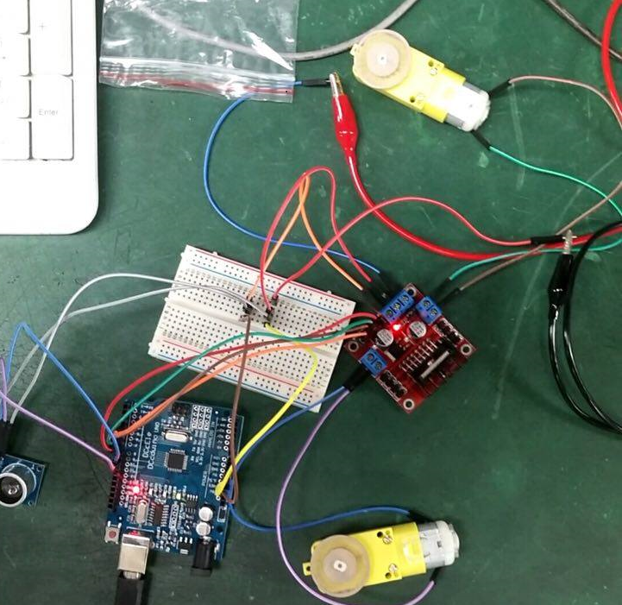
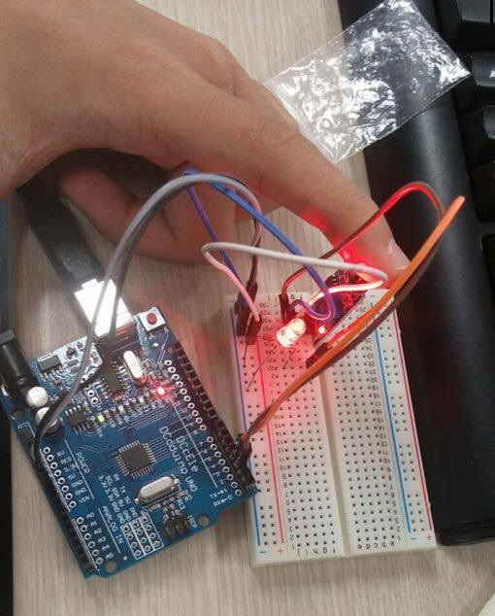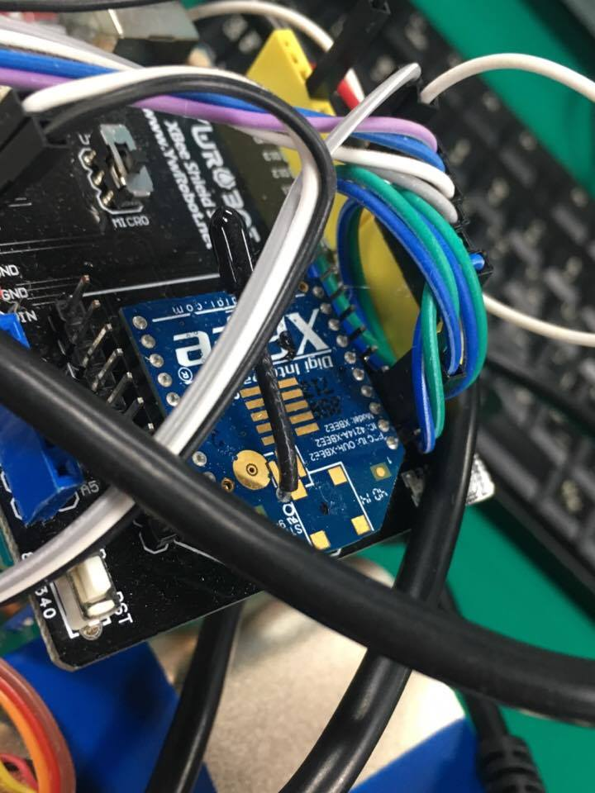

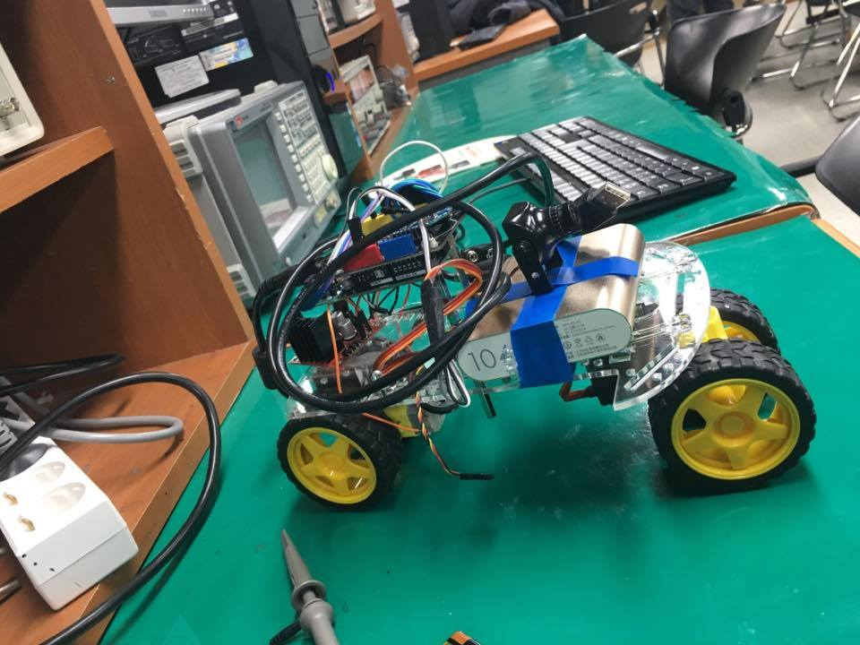

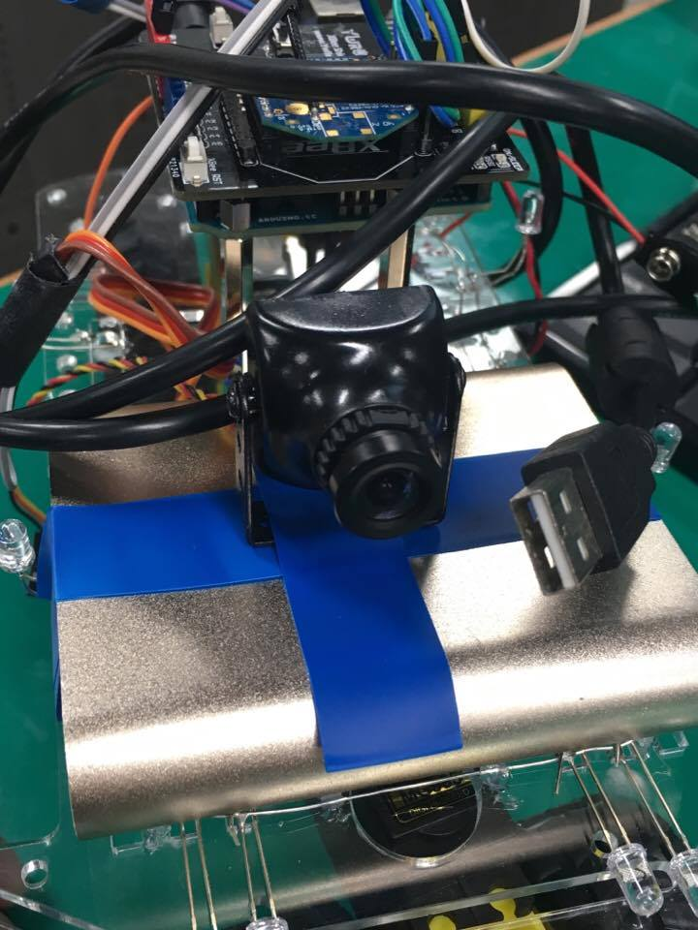Ⅳ. 결 론

회로도

소스코드
#include <stdio.h> // 기초적인 함수를 사용하기 위한 헤더파일
#include <Mega128.h> // chip ATmega128을 사용하기 위한 헤더 파일
#include <math.h> // 함수 math 사용 선언
#include <delay.h> // 함수 delay 사용 선언
#asm // C-Source Code로 어셈블리 시작
.equ __lcd_port = 0x1B; // LCD를 Port A로 사용
#endasm // C-Source Code로 에셈블리 종료
#include <lcd.h> // LCD 함수를 사용하기 위한 선언

//-----초음파-------//
float t0samp_freq; // Sampling frequency
unsigned int t0d_cnt; // count indices
unsigned int data_in;
unsigned int i_cnt =0, disp_cnt, E_cnt=0;
unsigned int result;
void pulse_gen_timer1(void); // 초음파 센서 trigger pulse 발생
void timer0_init(void); // timer0 초기화
interrupt [TIM0_OVF] void timer0_ovf_isr(void);
// 초음파센서 Echo pulse width 측정
void lcd_control1 (void); // 초음파 센서로 측정된 거리 표시

//------------ 적외선----------------//
unsigned int adc_data = 0,adc_data_LB = 0, adc_data_HB = 0,adc_data_LB2 = 0, adc_data_HB2 = 0, adc_disp = 0,adc_disp2 = 0 ;

float adc2[100],adc0,adc4[100],adc1; //adc1에 배열 100개 설정
char sbuf[20];

//초음파 시작//

/****************************************************************
SUB-ROUTINES
****************************************************************/

/**** Pulse Generation Using Timer1 PWM ****/
void pulse_gen_timer1(void)
{
DDRB = 0xFF; // H 1 1 1 1 1 1 1 1 L
TCCR1A = 0xAB; // ref.p 131 Clear OC1A on compare match (set output to low level)
TCCR1B = 0x0D; // ref.p 133 Fast PWM 10-bit, 14.7456e6/(1024*(1+0x03FF)) = 14.0625 Hz
OCR1AL = 2 ; // Low Input pulse Port B bit 5
}
/**** Interrrupt Initialization1 ****/
void timer0_init(void)
{
TIMSK = 0x41; // ref.p.106 Timer 0 overflow interrupt enabled
TCCR0 = 0x06; // ref.p.101/103 16e6/256 = 62.5 kHz
t0samp_freq = 19200; // desired sampling frequency in Hz (DATA acquistion) 1/19.2e3 = 52 us
t0d_cnt = 62.5e3 / t0samp_freq; // desired count to achieve sampling frequency
TCNT0 = 256 - t0d_cnt; // ref.p.103 Timer0 starting count
}
/**** Interrrupt Initialization2 ****/
//void timer2_init(void)
//{
//TIMSK = 0x41; // ref.p.106 Timer 0 overflow interrupt enabled
//TCCR2 = 0x07; //1024
//TCNT2 = 0x00;
}
/**** Timer 0 Overfolw Interrupt 0 service routine ****/
interrupt [TIM0_OVF] void timer0_ovf_isr(void)
{
TCNT0 = 256 - t0d_cnt;
data_in = PIND.7; // measured value(Output) Port D bit 7
if (data_in == 1)
{
i_cnt++;
disp_cnt = i_cnt;
}
else if (data_in == 0)
{
i_cnt = 0;
result = disp_cnt * 9; // (us*52)/58 = cm * 10 = mm
}
}

/**** LCD control ****/
void lcd_control1 (void) //LCD에 mm초음파거리 표시
{
char sbuf[20];
lcd_gotoxy(0,1);
sprintf(sbuf," %d mm ", result);
lcd_puts(sbuf);

}

/****움직임에 필요한 함수****/
void motor_forward (void); //전진 함수
void motor_back (void); //후진 함수
void motor_stop (void); //정지 함수
void motor_360(void); //360회전 함수
void infrared_ray (void);

void main()
{
DDRB=0xFF;
pulse_gen_timer1();
timer0_init();
lcd_init(16);
lcd_clear();
DDRD = 0b01000000;
#asm ("sei")
while(1)
{
if (PIND.1==0) //2번 스위치 누를 때 시작
{
infrared_ray ();

}
}

}
void motor_forward (void) //전진
{
DDRE = 0xFF;
PORTE.0=1; // L_IN1=1
PORTE.1=0; // L_IN2=0 왼쪽 반시계
PORTE.2=0; // L_enable=0 일 때 작동, enable=1 일 때 stop
PORTE.3=0; // R_IN1=0
PORTE.6=1; // R_IN2=1 오른쪽 시계
PORTE.7=0; // R_enable=0 일 때 작동, enable=1 일 때 stop

// TCCR2 = 0x6a; // 0110 1010b 7.8 kHz pulse (N = 8)
TCCR2 = 0x6b; // 0110 1011b 976 Hz pulse (N= 64) //0b011001011
// TCCR2 = 0x6c; // 0110 1100b 244 Hz pulse (N = 256)

OCR2=150;
}
void motor_back (void) //후진
{
DDRE = 0xFF;
PORTE.0=0; // L_IN1=0
PORTE.1=1; // L_IN2=1 왼쪽 시계
PORTE.2=0; // L_enable=0 일 때 작동, enable=1 일 때 stop
PORTE.3=1; // R_IN1=1
PORTE.6=0; // R_IN2=0 오른쪽 반시계
PORTE.7=0; // R_enable=0 일 때 작동, enable=1 일 때 stop

// TCCR2 = 0x6a; // 0110 1010b 7.8 kHz pulse (N = 8)
TCCR2 = 0x6b; // 0110 1011b 976 Hz pulse (N= 64) //0b011001011
// TCCR2 = 0x6c; // 0110 1100b 244 Hz pulse (N = 256)
OCR2=150;

}
void motor_stop (void) //정지
{
DDRE = 0xFF;
PORTE.0=1; // L_IN1=1
PORTE.1=1; // L_IN2=1 왼쪽 stop
PORTE.2=0; // L_enable=0 일 때 작동, enable=1 일 때 stop
PORTE.3=1; // R_IN1=0
PORTE.6=1; // R_IN2=1 오른쪽 stop
PORTE.7=0; // R_enable=0 일 때 작동, enable=1 일 때 stop

// TCCR2 = 0x6a; // 0110 1010b 7.8 kHz pulse (N = 8)
TCCR2 = 0x6b; // 0110 1011b 976 Hz pulse (N= 64) //0b011001011
// TCCR2 = 0x6c; // 0110 1100b 244 Hz pulse (N = 256)
OCR2=0;
}

void motor_360 (void) //360도 회전
{
DDRE = 0xFF;
PORTE.0=1; // L_IN1=1
PORTE.1=0; // L_IN2=0 왼쪽 시계
PORTE.2=0; // L_enable=0 일 때 작동, enable=1 일 때 stop
PORTE.3=1; // R_IN1=1
PORTE.6=0; // R_IN2=1 오른쪽 stop
PORTE.7=0; // R_enable=0 일 때 작동, enable=1 일 때 stop

// TCCR2 = 0x6a; // 0110 1010b 7.8 kHz pulse (N = 8)
TCCR2 = 0x6b; // 0110 1011b 976 Hz pulse (N= 64) //0b011001011
// TCCR2 = 0x6c; // 0110 1100b 244 Hz pulse (N = 256)
OCR2=150;
}

void infrared_ray (void) //적외선관련 움직임 함수
{

TIMSK = 0x01;
TCCR0 = 0x06;
t0samp_freq = 1000;
t0d_cnt = 57.6e3 / t0samp_freq;
TCNT0 = 256 - t0d_cnt;
ADMUX = 0x60;
ADCSRA = 0x8F;
lcd_init(16);

//timer2_init();
while(1)
{
int i=0, j=0;

ADCSRA = 0xE7; // Excel sheet 참조
adc0=0;
adc1=0;

for(i=0;i<100;i++)
{
ADMUX = 0x60;
// ref. p.244 select AD ch0 & Vref = AVCC= Vcc, ADLAR=1 //0b111000111
// ref.p.245/234 ADC interrupt enabled & ADC Clock at fck/128 = 115.2 kHz
adc_data_LB = ADCL;
adc_data_HB = ADCH;
adc_data = (adc_data_HB<<2) + (adc_data_LB>>6);
// AD count in 10 bit resolution
adc2[i] = (float)adc_data * 5.0 / 1024; // AD results in voltage
adc0+=adc2[i];
}
for(j=0;j<100;j++)
{
ADMUX = 0x61;
// ref. p.244 select AD ch0 & Vref = AVCC= Vcc, ADLAR=1 //0b111000111
// ref.p.245/234 ADC interrupt enabled & ADC Clock at fck/128 = 115.2 kHz
adc_data_LB2 = ADCL;
adc_data_HB2 = ADCH;
adc_data = (adc_data_HB2<<2) + (adc_data_LB2>>6);
// AD count in 10 bit resolution
adc4[j] = (float)adc_data * 5.0 / 1024; // AD results in voltage
adc1+=adc4[j];
}
adc_disp = adc0 * 1000/100; // variable to display sensor voltage [mV]
adc_disp2 = adc1 * 1000/100; // variable to display sensor voltage [mV]

if (adc_disp > 2000 && adc_disp2 > 2000) // 센서 둘다 흰색 인식했을때
{
if (result <= 500) //거리 500이하일때 전진
{
lcd_gotoxy(0,0);
sprintf(sbuf,"%dmV %dmV",adc_disp,adc_disp2);
lcd_puts(sbuf);
lcd_control1();
motor_forward();
delay_ms(50);
}
else if (result > 500) //거리500이상일때 회전
{
lcd_gotoxy(0,0);
sprintf(sbuf,"%dmV %dmV",adc_disp,adc_disp2);
lcd_puts(sbuf);
lcd_puts(sbuf);
lcd_control1();
motor_360();
delay_ms(50);
}
}

else if (adc_disp <= 2000 || adc_disp2 <= 2000)
//적외선센서 둘중 하나가 검은색 인식일때 3초간 후진
{
if(E_cnt<2) //End 카운트가 2미만일때 후진후 End카운트숫자가 1 올라간다
{
E_cnt=E_cnt;
lcd_gotoxy(0,0);
sprintf(sbuf,"%dmV %dmV",adc_disp,adc_disp2);
lcd_puts(sbuf);
lcd_control1();
motor_back();
delay_ms(3000);
E_cnt++;
}
if(E_cnt >= 2) //End 카운트 2가되면 작동을 멈춘다
{
motor_stop();
}
}
}
}

이를통해 작품의 구동을 확인 하였으며,이 작품이 하는 일은 전체적으로 지그비(zigbee)로 통신을 받아 아두이노에 명령을 주어 아두이노와 연결 되어있는 여러 부품들에 명력을 주어 구동시키는 일을 한다.
우리는 무선통신rc카라는 이름을 가진 작품을 통하여 선이 없이 편리하게 통신을 주어 더욱 편리하게 일상에서 어디서든 사용가능하게 만든 기술로 사용을 해 보았다.
해당 과제물은 RC카의 서보모터와 모터 드라이버를 지그비 통신을 이용하여 제어함에 있다.
이 작품의 목표는 통신의 원리 및 아두이노의 작동원리를 알아보기 위하여 가장 쉬운 rc car를 선택하였고 rc신을 하는 법을 익히는 것을 알아보기 위하여 택하였다. 또한 이 작품을 통해
양산가능 기준을 정해 그 범위 안에서 채택하여 양산 가능 여부를 확인 하려고 한다.
이 수행방법은 컴퓨터 모니터로 카메라 영상을 볼 수 있게 된다.
머신이 어디든 가게 할 수 있다.
컴퓨터 모니터로 사진을 연사로 받아 이미지화 하여 시각적으로 볼 수 있게 한다.
로봇 네트워크 구성을 위해 먼저 AP 설정창에서 DHCP모드를 해제하고 수동모드로 변경 합니다. 그리고 네트워크에 포함 시킬 모든 디바이스들에 같은 서브넷 마스크와 DNS를 할당하고 각각 다른 IP어드레스를 할당합니다. 예로서, 네트워크 이름:ubnt128 AP:192.168.1.151 (로봇과 조종장치간의 통신을 위한 장치) 스위치:192.168.1.100 (로봇 위 모든 네트워크 장치들을 공유시키는 장치) 카메라:192.168.1.101 (영상을 촬영하는 장치) 로봇 위 노트북:192.168.1.10 (로봇을 제어하는 장치) DNS:192.168.1.1 Subnet:255.255.255.0 과 같이 설정합니다. 그러면 로봇을 조종하고자 하는 무선장치에서 “ubnt128”의 이름을 가진 네트워크를 검색하고 연결 할 수 있게 됩니다. 그리고 AP, 카메라 그리고 로봇 위 노트북이 모두 같은 스위치에 연결되어 있기 때문에, 무선장치에서 AP에 연결하고 해당 어드레스를 입력하기만 하면 카메라의 영상도 확인할 수 있고, 로봇도 제어 할 수 있게 됩니다.
기대효과로는 위험한 지역 직접적 접촉 감소, 인간이 다가가지 못하는 지역 갈 수 있다.
보다 정밀한 작업을 할 수 있다. 무선통신을 이용한 스텔스 기능을 통해 적의 정찰구역을 몰래 탐방 가능 지그비 통신을 연동시켜 적의 통신에 교란을 줄 수가 있다.
로봇에는 장애물 인식 알고리즘이 구축되어 있어 장애물이 로봇의 전방 혹은 측면에 있는경우네는 노트북 키보드 입력에도 로봇이 동작하지 않게 된다.
다 방면에 사용될 것으로 예상되고 장난감부터 군사적 목적으로까지 다양한 용도로 쓰일것으로 예상된다.
이 프로젝트를 함으로써 기간동안
목표를 달성해가고 작품을 완성해 가는 과정에서 조원들과 불화도 있었지만 결국 더 끈끈해지며 책임감과 협동심을 배울 수 있었습니다. 또한 프로그래밍과 여러 과목들의 실력 향상에 큰 도움이 되었습니다. 마지막에 주문한 지그비 조종기가 오지 않아 위기도 겪었지만 대처를 해서 결국 작품을 구동시킨 일에서는 위기대처능력을 배우게 되었습니다. 캡스톤 디자인을 하는 동안에 많은 것을 배울 수 있어서 정말 보람찬 1년이 된 것 같습니다.

 | 저 자 소 개
  이태영  2017년 유한대학교 전자공학과 학사 졸업.  <주관심분야 : 통신, 컴퓨터, 신호처리, 반도체> |  |  |   서종현  2017년 유한대학교 전자공학과 학사 졸업.  <주관심분야 : 통신, 컴퓨터, 신호처리, 반도체>

 | 저 자 소 개
  장순민  2017년 유한대학교 전자공학과 학사 졸업.  <주관심분야 : 통신, 컴퓨터, 신호처리, 반도체> |  |  | 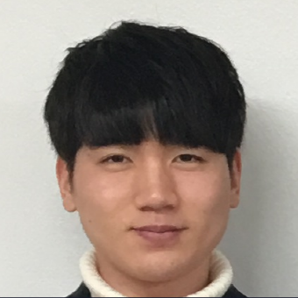  홍성현  2017년 유한대학교 전자공학과 학사 졸업.  <주관심분야 : 통신, 컴퓨터, 신호처리, 반도체>

 | 저 자 소 개
  남기완  2017년 유한대학교 전자공학과 학사 졸업.  <주관심분야 : 통신, 컴퓨터, 신호처리, 반도체> |  |  |   이승범  2017년 유한대학교 전자공학과 학사 졸업.  <주관심분야 : 통신, 컴퓨터, 신호처리, 반도체>

REFERENCES
[1] Sangkyung lee other 1 writing. publisher 내하,Avr Atmega128 Remote-control, 180-181 page,218-220 page, 56-71 page
[2] David G Alciatore other 1, MC-graw hill publisher, Mechatronics and Measurement system. 153 page, 280page, 353 page
[3] Yungho jung others 2 writing. bookdo publisher,
Focus on example, easy learning ATmega128 micro controler hardware interfacing and programming,
28-60 page, 64-95page, 230-249 page.
[4] Seongho lee others 2, Perfectly accessing avr atmega128, Hanti media
[5] chulgu kang others 5, Mechatronics and measurement system, intervision(2006), p451
[6] servo motor control system, publisher: dongil
p175-177
[7] sanghoon Jung, Carrot’s ATmega128 microcontroler, Publisher: Infinity books p365-383

* 정회원, 대학교
(University)
** 정회원, 대학교
(University)
ⓒ Corresponding Author(E-mail: ***@ieek.ac..kr)
※ 기타사항은 여기에 입력하세요.

